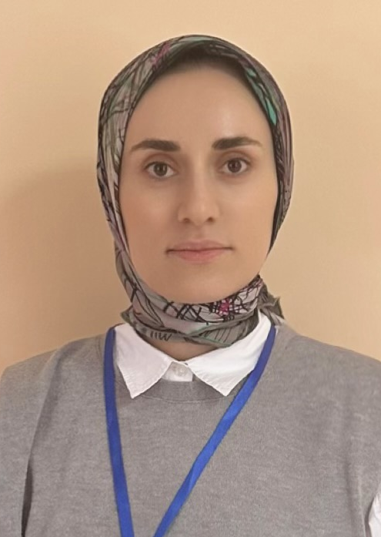
ФИО: Таймазханова Марият Магомеднабиевна
Возраст: 32
Должность: Советник директора по воспитанию и взаимодействию с детскими общественными организациями.

Регион: Республика Дагестан

Дата рождения: 21.05.1991 год

Месторождения: гор. Иваново, Ивановской обл.

Образование: 2013 год, Дагестанский государственный педагогический университет, педагогика и методика начального образования.

Трудовая деятельность:

Число, месяц и год |  | Место работы, должность | Адрес организации
приема | увольнения | Место работы, должность | Адрес организации
1.11.2011 | - | МКОУ «Нижне-Инхеловская ООШ»  Учитель начальных классов. | Ботлихский район, с. Нижнее-Инхело, ул. Саида Ободинского
1.09.2023 | - | МКОУ «Нижне-Инхеловская ООШ»  Советник директора по воспитанию и взаимодействию с детскими общественными организациями. | Ботлихский район, с. Нижнее-Инхело, ул. Саида Ободинского
1.09.2023 | - | ФГБУ «Российский детско-юношеский центр», эксперт в отделе реализации проектов и программ в сфере патриотического воспитания граждан. | г. Москва, ул. Усачева, д.6

Общественная деятельность:

Награды:

Региональные: нет

Федеральные: нет

Направление деятельности:
- Образование и знание
- Культура и искусство
- Медиа и коммуникации
- Туризм и путешествия

Личные достижения: На данном этапе моей жизни, у меня нет уникальных личных достижений . Но, все же стараюсь совершенствоваться и развиваться, чтобы добиться своих целей и высокого признания в своей профессии, найти любовь и признание своих учеников.

Практика в регионе по следующим направлениям деятельности:

1. ЦДИ (Орлята, патриотические клубы, ученическое самоуправление, сбор гуманитарной помощи и тд)

Семейное положение: замужем

Муж: Гаджимагомедов Ахмед Магомедович 22.10.1985г

Дочь: Гаджимагомедова Хадижат Ахмедовна 27.04.2013г.

Контактные данные: 89882602440 ms.maryam99@mail.ru

Аккаунты в социальных сетях: https://t.me/Mary_zu https://vk.com/id817336279

